КРАТКИЙ ОБЗОР ПЕРВИЧНОГО РЫНКА ЖИЛОЙ НЕДВИЖИМОСТИ Г. ТОБОЛЬСКА ЗА МАРТ 2017 Г.
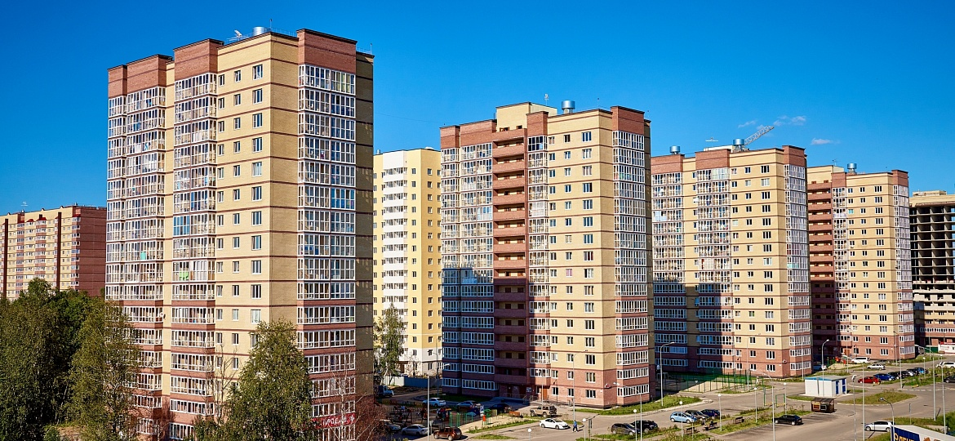

ОСНОВНЫЕ ВЫВОДЫ
- Объем предложения на первичном рынке жилой недвижимости г. Тобольска в марте 2017 г. составляет 419 квартир;
- Среди однокомнатных квартир, выросло предложение на объекты с диапазоном площадей 20-25 кв. м;
- 30,5% объектов города Тобольск уже готовое к заселению жилье;
- Удельная цена предложения в марте 2017 г. составила 45288 руб./кв. м, что на 291 руб. (0,65%) выше чем в предыдущем месяце;
- Самая высокая удельная цена у однокомнатных квартир – 45820 руб./кв. м.
Анализ предложения на первичном рынке г. Тобольска за март 2017 г.
Объем предложения на первичном рынке жилой недвижимости г. Тобольска в марте 2017 г. составляет 419 квартир.
По-прежнему лидерами в предложении по количеству квартир являются однокомнатные, так в феврале их доля составила 89,3% от общего объема предложения, доля двухкомнатных квартир значительно меньше и равна 6,9%. Трехкомнатные и многокомнатные квартиры занимают 3,3% и 0,5% соответственно.

Рис. 1.1. Структура предложения по количеству комнат
Среди однокомнатных квартир, выросло предложение на объекты с диапазоном площадей 20-25 кв. м, так в феврале их доля равна 27% от общего объема предложения среди однокомнатных квартир. Среди двухкомнатных квартир, объекты с диапазоном площадей 55-60 кв. м составляют 44%. Все предложение трехкомнатных квартир сосредоточенно на объектах, площадь которых более 80 кв. м (100%).

Рис. 1.2. Распределение предложения по площади в разрезе по количеству комнат

Дома, исполненные в монолитно-каркасном исполнение, занимают 80,9% от общего предложения. Доли остальных типов составляют 6% - блочные и 13,1% кирпичные.

Рис. 1.3. Структура предложения по типу домостроения
30,5% объектов города Тобольск уже готовое к заселению жилье. В 4 кв. 2017 года застройщики обещают сдать более 160 объектов (39,9%), остальные 29,6% будут готовы только во 2 кв. 2018 года.

Рис. 1.4. Структура предложения по сроку сдачи
- Анализ ценовой ситуации на первичном рынке жилой недвижимости г. Тобольска за март 2017 г.
Удельная цена предложения в марте 2017 г. составила 45288 руб./кв. м, что на 291 руб. (0,65%) выше чем в предыдущем месяце.
По сравнению с аналогичным периодом 2016 года удельная цена предложения снизилась на 406 руб./кв. м (0,89% в рамках погрешности измерения среднего значения 0,73%).

Рис. 2.1. Динамика удельной цены предложения на первичном рынке жилья

Самая высокая удельная цена у однокомнатных квартир – 45820 руб./кв. м. Цена за квадратный метр у многокомнатных квартир выросла и остановилась на отметке 44727 руб./кв. м. Наименьшую цену за единицу площади застройщики предлагают в двухкомнатных квартирах - 40483 руб./кв. м.

Рис. 2.2. Удельная цена предложения в разрезе по количеству комнат
Среди однокомнатных квартир 42% занимают объекты, представленные в ценовом диапазоне менее 1500 тыс. руб., двухкомнатных – от 2500 до 3000 тыс. руб. (55% от общего объема предложения двухкомнатных квартир), трехкомнатных – более 4000 тыс. руб. (79% от общего объема предложения трехкомнатных квартир).

Рис. 2.3. Распределение предложения по цене в разрезе по количеству комнат
Приложение 1. Числовая пространственно-параметрическая модель первичного рынка г. Тобольска за март 2017 г.
Номер столбца | Показатель
1 | Объем выборки, шт.
2 | Средняя цена, руб.
3 | СКО, руб.
4 | Погрешность, руб.
5 | Погрешность, %
6 | Минимум, руб.
7 | Максимум, руб.
8 | Медиана, руб.
9 | Средняя площадь, кв. м
10 | СКО, кв. м
11 | Погрешность, кв. м
12 | Погрешность, %
13 | Минимум, кв. м
14 | Максимум, кв. м
15 | Медиана, кв. м
16 | Удельная цена, руб./кв. м
17 | СКО, руб./кв. м
18 | Погрешность, руб./кв. м
19 | Погрешность, %
20 | Минимум, руб./кв. м
21 | Максимум, руб./кв. м
22 | Медиана, руб./кв. м
23 | Средневзвешенная, руб./кв. м

Кол-во комн. | Тип домостроения | 1 | 2 | 3 | 4 | 5 | 6 | 7 | 8 | 9 | 10 | 11 | 12 | 13 | 14 | 15 | 16 | 17 | 18 | 19 | 20 | 21 | 22 | 23
Все | Все | 419 | 1813147 | 997106 | 97540 | 5,38 | 937480 | 8042000 | 1638000 | 41,04 | 24,38 | 2,38 | 5,81 | 19,39 | 174,08 | 37,43 | 45288 | 4009 | 392 | 0,87 | 40000 | 65209 | 46000 | 44182
 | Монолитные | 339 | 1619343 | 753094 | 81926 | 5,06 | 937480 | 4680000 | 1584000 | 37,22 | 19,74 | 2,15 | 5,77 | 19,39 | 117,00 | 33,31 | 44822 | 4128 | 449 | 1,00 | 40000 | 65209 | 46000 | 43505
 | Кирпичные | 25 | 4416527 | 1316160 | 537320 | 12,17 | 2200000 | 8042000 | 4655000 | 100,66 | 30,38 | 12,40 | 12,32 | 51,00 | 174,08 | 110,83 | 44047 | 1697 | 693 | 1,57 | 42001 | 47000 | 43680 | 43875
 | Блочные | 55 | 1824332 | 49629 | 13507 | 0,74 | 1743700 | 1872150 | 1814200 | 37,46 | 0,91 | 0,25 | 0,66 | 34,92 | 38,60 | 37,44 | 48724 | 1547 | 421 | 0,86 | 47000 | 51661 | 50001 | 48703
1-комн. | Все | 374 | 1624621 | 754835 | 78168 | 4,81 | 937480 | 5120000 | 1606440 | 36,06 | 17,96 | 1,86 | 5,16 | 19,39 | 110,83 | 35,62 | 45820 | 3853 | 399 | 0,87 | 40000 | 65209 | 46864 | 45055
 | Монолитные | 301 | 1425685 | 423724 | 48927 | 3,43 | 937480 | 3520000 | 1350000 | 31,97 | 10,71 | 1,24 | 3,87 | 19,39 | 65,08 | 28,38 | 45431 | 3985 | 460 | 1,01 | 40000 | 65209 | 46000 | 44596
 | Кирпичные | 18 | 4341056 | 826134 | 400734 | 9,23 | 2200000 | 5120000 | 4655000 | 100,17 | 20,02 | 9,71 | 9,69 | 51,00 | 110,83 | 110,83 | 43463 | 1429 | 693 | 1,59 | 42001 | 46197 | 43201 | 43337
 | Блочные | 55 | 1824332 | 49629 | 13507 | 0,74 | 1743700 | 1872150 | 1814200 | 37,46 | 0,91 | 0,25 | 0,66 | 34,92 | 38,60 | 37,44 | 48724 | 1547 | 421 | 0,86 | 47000 | 51661 | 50001 | 48703
2-комн. | Все | 29 | 2545548 | 203412 | 76882 | 3,02 | 2365600 | 2773200 | 2365600 | 62,94 | 5,09 | 1,92 | 3,06 | 58,05 | 69,33 | 59,14 | 40483 | 1805 | 682 | 1,69 | 40000 | 47000 | 40000 | 40446
 | Монолитные | 27 | 2531659 | 204090 | 80051 | 3,16 | 2365600 | 2773200 | 2365600 | 63,29 | 5,10 | 2,00 | 3,16 | 59,14 | 69,33 | 59,14 | 40000 | 0 | 0 | 0,00 | 40000 | 40000 | 40000 | 40000
 | Кирпичные | 2 | 2733050 | 6647 | 13294 | 0,49 | 2728350 | 2737750 | 2733050 | 58,15 | 0,14 | 0,28 | 0,49 | 58,05 | 58,25 | 58,15 | 47000 | 0 | 0 | 0,00 | 47000 | 47000 | 47000 | 47000
3-комн. | Все | 14 | 4479091 | 398832 | 221232 | 4,94 | 3655675 | 4680000 | 4680000 | 109,70 | 14,48 | 8,03 | 7,32 | 81,65 | 117,00 | 117,00 | 41098 | 2219 | 1231 | 2,99 | 40000 | 46300 | 40000 | 40830
 | Монолитные | 11 | 4679200 | 1780 | 1126 | 0,02 | 4675600 | 4680000 | 4680000 | 116,98 | 0,04 | 0,03 | 0,02 | 116,89 | 117,00 | 117,00 | 40000 | 0 | 0 | 0,00 | 40000 | 40000 | 40000 | 40000
 | Кирпичные | 3 | 3745357 | 78283 | 110709 | 2,96 | 3655675 | 3800000 | 3780395 | 83,02 | 1,95 | 2,76 | 3,32 | 81,65 | 85,25 | 82,15 | 45125 | 1018 | 1440 | 3,19 | 44500 | 46300 | 44575 | 45116
Много-комн. | Все | 2 | 7786000 | 362039 | 724077 | 9,30 | 7530000 | 8042000 | 7786000 | 174,08 | 0,00 | 0,00 | 0,00 | 174,08 | 174,08 | 174,08 | 44727 | 2080 | 4159 | 9,30 | 43256 | 46197 | 44727 | 44727
 | Кирпичные | 2 | 7786000 | 362039 | 724077 | 9,30 | 7530000 | 8042000 | 7786000 | 174,08 | 0,00 | 0,00 | 0,00 | 174,08 | 174,08 | 174,08 | 44727 | 2080 | 4159 | 9,30 | 43256 | 46197 | 44727 | 44727

Отчет выполнен в соответствии с методическими рекомендациями по анализу рынка недвижимости Г.М. Стерника, принятыми Российской Гильдией Риэлторов
Числовая дискретная пространственно-параметрическая модель выполнена в соответствии с методическими рекомендациями по анализу рынка недвижимости Г.М. Стерника, принятыми Российской Гильдией Риэлторов

